Activity sheet
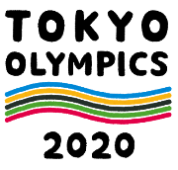
Before Reading
- Research and discuss the questions below.

- 2020年の東京オリンピックとパラリンピックはいつですか？
オリンピック | 月 日～ 月 日
パラリンピック | 月 日～ 月 日

- 東京オリンピック・パラリンピックでは、いくつのきょうぎ(Olympic sport)、いくつのしゅもく(event) がありますか？

 | きょうぎ | しゅもく
オリンピック
パラリンピック

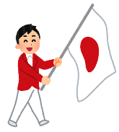
- 何人の選手(athletes)が、東京オリンピック・パラリンピックにいくと思いますか？

＿＿＿＿＿ 人だと思います！

- オリンピズムで大切(important)なことは何ですか？What are important features of Olympism? Tick ☑ three from the choices below.
  - スポーツ (sport)
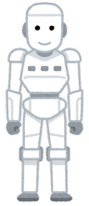
  - 文化 (culture)
  - 美術 (art)
  - 環境 (environment)
  - テクノロジー (technology)

- The Tokyo Olympics and Paralympics are trying to promote the importance of the environment to Japanese citizens. Here are some possible projects for reducing CO₂. Tick ☑ the ones you think are being used?

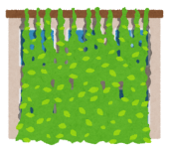
- ＿＿ みどりのカーテンをつくります。
みどりのカーテンは、植物(plants)のカーテンです。
部屋がすずしくなるので、エアコンをあまりつかいません。

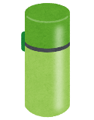
- ＿＿ エコライフにチャレンジします。
たとえば、マイボトル(my own water bottle)をもって学校に行きます。
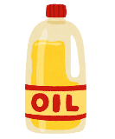
- ＿＿ 家でつかった油(oil)をリサイクルします。

- Do you know of any other environmental projects planned for the Tokyo Olympics and Paralympics?

- Look at the title of the article and guess what the article is about.
「環境（environment） にやさしいベッド」って、どんなベッドだと思いますか。

東京オリンピック・パラリンピック：環境にやさしいベッド

イメージしよう！「環境にやさしい〇〇」
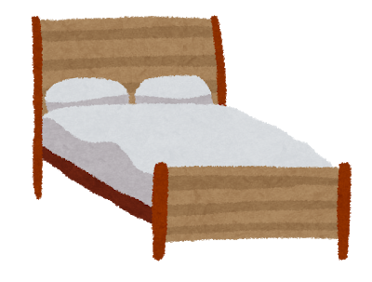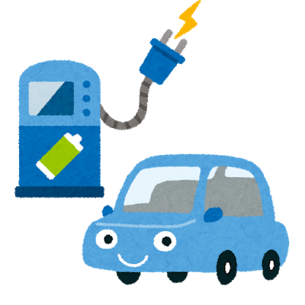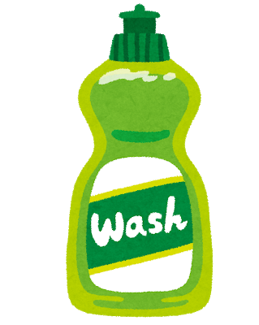

- Watch the video and write down what you think is happening. Discuss it with your classmates.

_______________________________________________________________________________________________________________________________________________________________________________________________________________
ANNnewsCH. (2020, January 9). 「選手村は障害者に配慮 廊下広々、再利用OKのベッド」. Retrieved July 21, 2021, from https://www.youtube.com/watch?v=4a4blYGCuMM. (JAPANESE VIDEO about the Olympics village)
WZDW News FOX. (2019, October 25). Athletes at 2020 Tokyo Olympics will be sleeping on cardboard beds. Retrieved February 26, 2020, from https://www.youtube.com/watch?v=rYPO6pKxzpw. (ENGLISH VIDEO about the Olympics village)

- Look at the key vocabulary.
Find the listed words in the puzzle. Words can appear vertically and horizontally.
- かんきょうenvironment
- リサイクル recycle
- だんボール cardboard
- ざいりょう material
- ひつよう necessary
- やさしい friendly, kind
- つかう to use
- すてる to throw … away
- まもる to protect
お | や | む | ろ | ま | き
に | さ | あ | か | も | し
み | し | す | て | る | め
ざ | い | りょ | う | や | り
れ | う | ひ | つ | よ | う
ゆ | わ | よ | か | る | さ
か | ん | きょ | う | く | を
だ | ん | ボ | ― | ル | せ
ま | リ | サ | イ | ク | ル
Notes: 段ボール、ボール comes from (card) board.

During Reading
- Answer the following questions.
  - オリンピック・パラリンピックの人は、何をしょうかいしましたか。
  - ベッドの会社は、何でベッドをつくりましたか。
  - オリンピック・パラリンピックの後、ベッドをどうしますか。
  - What does the writer of this article think about these beds?

- Summarize what you have read. Fill in the blanks below to complete the sentences.
2020年東京オリンピック・パラリンピックでは、＿＿＿＿＿＿＿をまもるため、＿＿＿＿＿＿＿＿できるベッドやマットレスをつかう。

After Reading
- Indicate whether the following sentences are true (〇) or false (×).

（ ）リサイクルできるベッドとテーブルをつくった。
（ ）200キロの人は、このベッドにねることができる。
（ ）ぜんぶで26000台のベッドがひつようだ。

- Reading extension and discussion
Read the following comments about the recyclable beds and mattresses, then research opinions of people around the world.

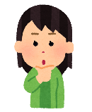
オリンピック選手はいろいろな国から日本にくる。その選手が、段ボールのベッドに寝るのはしつれい(impolite)だと思う。

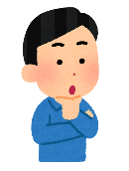
段ボールベッドって、災害(disaster) の時につかうイメージだよね。ちょっと、いやだな。

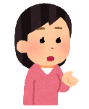
ベッドは、新聞紙(newspaper)になるし、マットレスも、ビニールぶくろ(plastic bag)になるし、リサイクルできるのはいいと思う。

200キロまで大丈夫らしいけど、本当かな～。

オリンピック・パラリンピックには、2万6000台のベッドがひつよう…。すごいたくさん！リサイクルできるベッドのほうがいいと思う。

Share your findings and your opinions with your classmates.
Example:
わたしは、リサイクルできるベッドはいいと思います。今、私の国では、環境をまもるため、リサイクルできるストローなどを使っています。リサイクルできるベッドはすごいと思います。

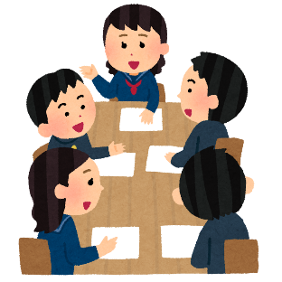
なるほど。
たしかにそうですね。

- Research
The text says 「このスポーツのお祭りでは、環境を守るために、いろいろなことをしています。」. Research what the 「いろいろなこと」are and give a presentation to your class.

Example:

スポーツの 会社が、古い服で、日本の選手のユニフォームをつくりました。日本のいろいろなところから、古い服をあつめました(gather) 。環境にやさしいユニフォームだと思います。

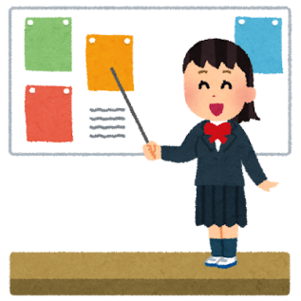

Other suggestions for research:
メダル (medal)、表彰台(winners’ podium)
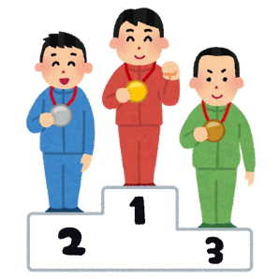

- Research your country!
Research the 2000 Sydney Olympics and Paralympics focusing on environmental issues. Share your findings with your classmates and Japanese friends!

Example:
よごれている(polluted) 場所をつかいました。そして、木をうえたりしました(to plant)。

- あなたのエコライフ：Is your lifestyle eco-friendly?
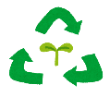
The Japanese government is using the Olympic Games to raise awareness of environmental issues in Japan. Below is a part of the checklist that Japanese people have been given to help them reduce carbon emissions. Use the list to check your own lifestyle. How often are you doing the following?

 | エコライフをしていますか？ | 1日でへらせるCO₂の量  The amount of CO₂ you can reduce per day | あなたは？  ☑
1 | マイバッグをもって、買いものに行きます。 | 31グラム | □いつも  □ときどき  □ぜんぜん
2 | マイボトルをもって、学校に行きます。 | 65グラム | □いつも  □ときどき  □ぜんぜん
3 | あまり車にのりません。歩いたり、バスにのったり、自転車にのったりします。 | 274グラム | □いつも  □ときどき  □ぜんぜん
4 | 食べものはぜんぶ食べます。 | 44グラム | □いつも  □ときどき  □ぜんぜん
5 | ドライヤーの前に、タオルでかみをふきます(to dry hair) 。 | 28グラム | □いつも  □ときどき  □ぜんぜん
あなたが1日でへらすことができるCO２の量 ＿＿＿グラム
The amount of CO₂ you can reduce per day

Compare your results and discuss with your classmates.

Example:

マイバッグをもって買いものに行く？
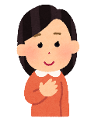
う～ん。ときどき、もっていく。
Answer keys:
Before reading
1.
a. The Olympics: July 24th – August 9th /The Paralympics: August 25th – September 6th
b. The Olympics: 33 sports 399 events/The Paralympics: 22 sports 539 events
c. The Olympics: At maximum 12, 000 athletes/The Paralympics 4,400 athletes
d. Sport, Culture, Environment
2.
a. ☑ b. ☑ c. ☑
6.
 | や |  |  | ま
 | さ |  |  | も
 | し | す | て | る
ざ | い | りょ | う
 |  | ひ | つ | よ | う
 |  |  | か
か | ん | きょ | う
だ | ん | ボ | ― | ル
 | リ | サ | イ | ク | ル

